Протокол № 5
заседания членов Совета Некоммерческого партнерства «Межрегиональное объединение дорожников «СОЮЗДОРСТРОЙ»

г.Москва 25 февраля 2010г.

Форма проведения: очная
Присутствовали члены Совета Партнерства: Кошкин А.А.- президент НП МОД «СОЮЗДОРСТРОЙ, Лилейкин В.В ген. директор ЗАО «Союз-Лес»,. Любимов И.Ю - ген. директор ООО «СК «Самори», Нечаев А.Ф. – ген. директор ООО «Севзапдорстрой», Хвоинский Л.А. – ген. директор НП МОД «СОЮЗДОРСТРОЙ», Хромец А.В.-зам. главного инженера ОАО «ДСК «Автобан» - представитель Андреева А.В., Данилин А.В. – исп. директор ОАО «АСДОР» - представитель Макеева А.В., Рощин И.В. – ген. директор ОАО «Дорисс», Исаков В.А. – заместитель ген.директора ЗАО «Труд» - представитель Тен С.Ю, Малов А.С. – президент Объединения «АСПОР».

Повестка дня:

- Рассмотрение заявлений о вступлении в члены саморегулируемой организации Некоммерческое партнерство «Межрегиональное объединение дорожников «СОЮЗДОРСТРОЙ» и выдачи свидетельства о допуске (генеральный директор НП «МОД «СОЮЗДОРСТРОЙ» - Хвоинский Л.А.);
- Рассмотрение заявлений членов СРО НП «МОД «СОЮЗДОРСТРОЙ» о выдачи дополнительных видов работ, которые оказывают влияние на безопасность объектов капитального строительства, а также о прекращении действия свидетельства о допуске к работам, которые оказывают влияние на безопасность объектов капитального строительства ООО «ФСК «МГЦ»:
№2. Работы по сносу строений и разборке конструкций
№6 Работы гидромеханизированные и дноуглубительные

Первый вопрос: Слушали генерального директора НП МОД «СОЮЗДОРСТРОЙ Хвоинского Л.А. – в соответствии с поданным заявлением предлагаю принять в члены саморегулируемой организации и выдать свидетельство о допуске по заявленным видам работ, которые оказывают влияние на безопасность объектов капитального строительства ООО ПФК «Мостострой», ОАО «Раменское ДРСУ», ГУП МО «Озерский Автодор», ЗАО ДСПМК «Сызранская», ЗАО «Делан», ООО «СТРОЙДОР», ОАО «Одинцовское ДРСУ», ООО «Дорстройсервис», ООО «ПрофТехКонтракт», ОАО «Рошальское ДРСУ», ГУП «Высоковский Автодор», ООО «МО-99», ГБУ «Волго-Балт», ОАО «Павлово-Посадское ДРСУ», ООО «ВТО ТрансСтрой», ГУП МО «МОДЦ», ООО СПФ «ДорСтройРемонт», ФГУ ДЭП № 86, ООО «Таганка Мост», ООО «МОСТОТРЕСТ», ООО «ДСЭП № 7», ООО «ЕРСЕДОР», ООО «РусЛафПласт», ФГУП «Единая группа заказчика», ОАО «Омский СоюзДорНИИ», ООО «Строительная лаборатория», ФГУ ДЭП № 84.
.
Решили: Принять ООО ПФК «Мостострой», ОАО «Раменское ДРСУ», ГУП МО «Озерский Автодор», ЗАО ДСПМК «Сызранская», ЗАО «Делан», ООО «СТРОЙДОР», ОАО «Одинцовское ДРСУ», ООО «Дорстройсервис», ООО «ПрофТехКонтракт», ОАО «Рошальское ДРСУ», ГУП «Высоковский Автодор», ООО «МО-99», ГБУ «Волго-Балт», ОАО «Павлово-Посадское ДРСУ», ООО «ВТО ТрансСтрой», ГУП МО «МОДЦ», ООО СПФ «ДорСтройРемонт», ФГУ ДЭП № 86, ООО «Таганка Мост», ООО «МОСТОТРЕСТ», ООО «ДСЭП № 7», ООО «ЕРСЕДОР», ООО «РусЛафПласт», ФГУП «Единая группа заказчика», ОАО «Омский СоюзДорНИИ», ООО «Строительная лаборатория», ФГУ ДЭП № 84.
в члены саморегулируемой организации и выдать свидетельство о допуске по заявленным видам работ, которые оказывают влияние на безопасность объектов капитального строительства.
Голосовали:
За - 10 , против- нет , воздержался- нет .

Второй вопрос: Слушали генерального директора НП МОД «СОЮЗДОРСТРОЙ Хвоинского Л.А. – согласно заключению комиссии, по рассмотрению заявлений и документов членов СРО НП МОД «СОЮЗДОРСТРОЙ» о выдачи дополнительных видов работ, которые оказывают влияние на безопасность объектов капитального строительства, предлагаю выдать дополнительные виды работ, которые оказывают влияние на безопасность объектов капитального строительства, ООО «Севзапдорстрой», ЗАО «ПП «Устой», ООО «Магма 1», ЗАО «ВАД», ОАО «Центродорстрой», ОАО «СУ-802», ОАО «Мостостроительный отряд № 126», ООО «Интердорстрой», ООО «Дорсиб плюс», ОАО «МОСТОТРЕСТ», ООО «Мордовдорстрой», ХК ГУП «Крайдорпредприятие», ОАО «Мостостроительный отряд № 34», ЗАО «АМОСС», ОАО «Кавминавтодор», ЗАО «Волгоспецстрой», ГП ЧАО «БДРСУ», ОГУ «Орелгосзаказчик», ОАО ДЭП № 220, ООО «Строительное управление-820», ЗАО «Камдорстрой АВИА», ООО «СтройРазвитие», ООО «Промышленный Альянс ПРОМЭКСИМ», ОАО «Дмитровское ДРСУ», ООО «СибРос», ООО «ДСУ № 1», ЗАО «ТЕХСТРОЙ ИНДУСТРИЯ», ОАО «Дорисс», ООО «ФСК «МГЦ», а также прекратить действие свидетельства о допуске к работам, которые оказывают влияние на безопасность объектов капитального строительства ООО «ФСК «МГЦ» в отношении следующих видов работ:
№2. Работы по сносу строений и разборке конструкций
№6 Работы гидромеханизированные и дноуглубительные

Решили: Выдать дополнительные виды работ, которые оказывают влияние на безопасность объектов капитального строительства ООО «Севзапдорстрой», ЗАО «ПП «Устой», ООО «Магма 1», ЗАО «ВАД», ОАО «Центродорстрой», ОАО «СУ-802», ОАО «Мостостроительный отряд № 126», ООО «Интердорстрой», ООО «Дорсиб плюс», ОАО «МОСТОТРЕСТ», ООО «Мордовдорстрой», ХК ГУП «Крайдорпредприятие», ОАО «Мостостроительный отряд № 34», ЗАО «АМОСС», ОАО «Кавминавтодор», ЗАО «Волгоспецстрой», ГП ЧАО «БДРСУ», ОГУ «Орелгосзаказчик», ОАО ДЭП № 220, ООО «Строительное управление-820», ЗАО «Камдорстрой АВИА», ООО «СтройРазвитие», ООО «Промышленный Альянс ПРОМЭКСИМ», ОАО «Дмитровское ДРСУ», ООО «СибРос», ООО «ДСУ № 1», ЗАО «ТЕХСТРОЙ ИНДУСТРИЯ», ОАО «Дорисс», ООО «ФСК «МГЦ» а также согласно п.п.1 п.15 ст. 55.8 ФЗ № 148-ФЗ «О внесении изменений в градостроительный Кодекс Российской Федерации и отдельные законодательные акты Российской Федерации» от 22.07.2008 г., прекратить действие свидетельства о допуске к работам, которые оказывают влияние на безопасность объектов капитального строительства ООО «ФСК «МГЦ» в отношении следующих видов работ:

№2. Работы по сносу строений и разборке конструкций
№6 Работы гидромеханизированные и дноуглубительные

Голосовали:
За - 10 , против - нет, воздержался - нет.

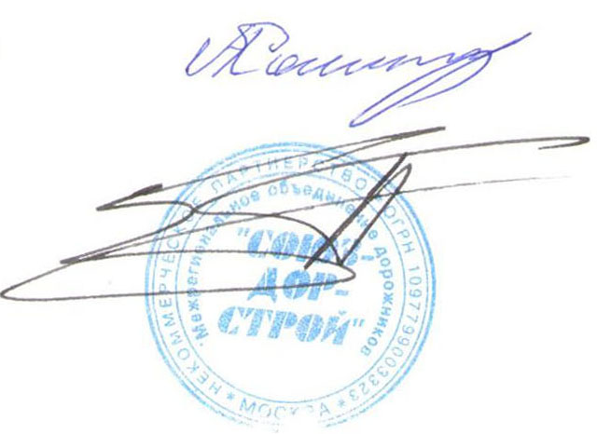
Председатель Собрания А.А. Кошкин

Секретарь Собрания П.Л. Суханов

